Муниципальное казенное дошкольное общеобразовательное учреждение

«Детский сад «Орлёнок» с. Уздалросо.

**Годовой отчет воспитателя Сиражудиновой Аминат Магомедовны**

**о проделанной работе в средней группе**

**за 2022-2023 уч.год.**

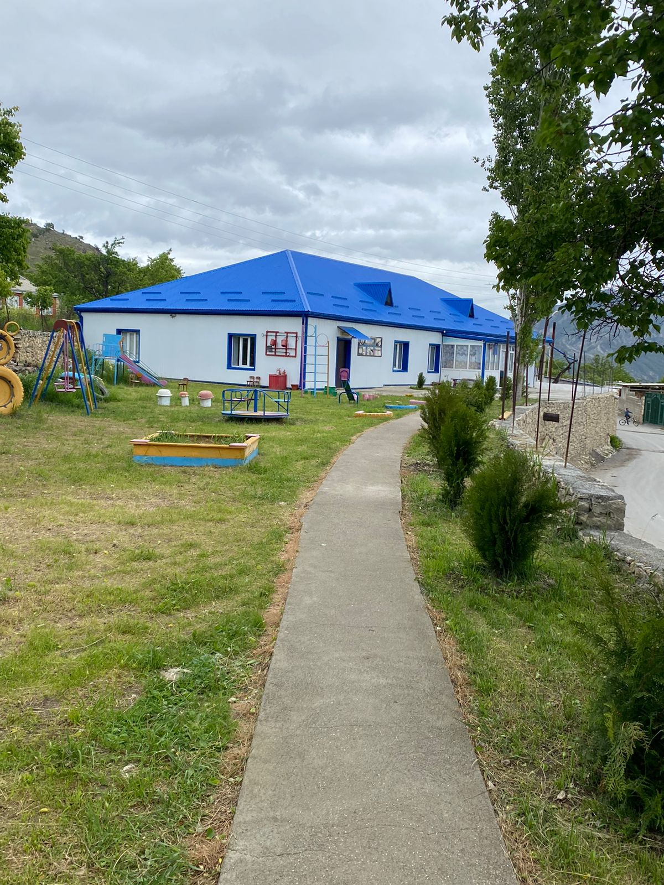

**Отчёт о проделанной работе в средней группе «Русалка»**

**за 2022 – 2023 учебный год**

**воспитателя Сиражудиновой А.М.**

В нашей группе «Русалка» 15 ребенка, из них6 девочек и 9 мальчиков. Детям уже всем исполнилось 4 года, скоро будет 5. Воспитанники группы любознательные, видящие мир своими глазами, активные в познавательной деятельности. Дети подвижные, любят играть и веселиться, стараются выполнять правила поведения в коллективе.

Посещаемость дошкольников за отчетный период составила 65-75%, в основном дети отсутствовали из-за прививок (полиомиелит).

Работа по воспитанию детей проводилась по основной общеобразовательной программе дошкольного образования, которая отвечает требованиям ФГОС, «ОТ РОЖДЕНИЯ ДО ШКОЛЫ» - Примерная общеобразовательная программа дошкольного образования/Под ред. Н. Е. Вераксы, Т. С. Комаровой, М. А. Васильевой. — М.: МОЗАИКА СИНТЕЗ, 2014.

Основными приоритетными направлениями группы общеразвивающей направленности от 3 до 5 лет являются:

-Социально–коммуникативное развитие

-Познавательное развитие

- Речевое развитие

-Художественно–эстетическое развитие

-Физическое развитие.

Работа по воспитанию и образованию проводилась в соответствии с комплексно-тематическим планированием, учитывая интеграцию областей, САНПИН.

Основными задачами, стоящими перед педагогами в учебном году, были:

1. Создание условий для сохранения и укрепления здоровья детей, а также их физического развития.

2. Повышение эффективности воспитательно-образовательного процесса с помощью интеграции разнообразных видов деятельности.

3. Организация сотрудничества с родителями, взаимодействие с семьями через систему мероприятий.

Для выполнения поставленных задач, в разно возрастной группе созданы комфортные условия работы с детьми. Развивающая среда богата. Игровые зоны содержат все необходимое для формирования у детей положительных взаимоотношений, нравственных качеств, также для привития интереса к играм и новым знаниям. В группе имеются такие игровые зоны, как парикмахерская, кухня, больница, магазин. Привлекают внимание детей уголки по ПДД, эколята, природы и родного края. Так же был создан лично мною уголок «Расула Гамзатова» поскольку год был посвящён нашему поэту Расулу Гамзатову. Доступны для игр музыкальный, театральный, спортивный уголки. Все игровые зоны иллюстрированы, это способствует созданию желания играть, общаться, расширять кругозор, пополнять жизненный опыт, воспитывать нравственные качества, помогает развивать у детей речь, мелкую моторику, бережное отношение к игрушкам, внимание, память, трудолюбие.

В учебной зоне собран богатый материал по всем разделам программы. По развитию речи имеются красочные иллюстрации по темам «Времена года», «Овощи и фрукты», «Дикие и домашние животные», «Рыбы», «Птицы», «Животные Севера», сборники стихов и рассказов, дидактические игры, сюжетные картины по обучению рассказыванию и т. д. По ИЗО деятельности имеются наборы красок, карандашей, цветной бумаги, картона, кисточки разных размеров, пособия для нетрадиционного рисования.

В течение года развивающая среда в группе обновлялась. Изготовлен уголок по правилам дорожной безопасности, закуплены и созданы развивающие и дидактические игры для детей, в центре природы и физкультурном уголке. Игра и игровые приемы сопровождают дошкольников в течение всего времени пребывания в детском саду.

Особенности образовательного процесса ориентированы на создание благоприятных условий для полноценного проживания ребенком дошкольного детства, формирование основ базовой культуры личности, всестороннее развитие психических и физических качеств в соответствии с возрастными и индивидуальными особенностями, подготовку ребенка к жизни в современном обществе.

В основе организации образовательного процесса определен комплексно–тематический принцип с ведущей игровой деятельностью, а решение программных задач осуществляется в разных формах совместной деятельности взрослых и детей, а также в самостоятельной деятельности детей.

Приведу несколько примеров:

Воспитанники нашей группы с большим удовольствием участвуют в сервировке стола. Воспитателем назначаются дежурные, которые помогают расставлять хлебницы, салфетницы и столовые приборы, а в конце трапезы убирают их. Так у дошкольников воспитывается ответственность за порученное дело, забота друг о друге. Дети учатся работать аккуратно и старательно, правильно вести себя за столом и следить за порядком.

«Чистота – залог здоровья!». На эту тему с детьми группы была проведена беседа с элементами игры. Дошкольники формировали представления о том, почему надо соблюдать правила личной гигиены, закрепили и расширили знания о предметах гигиены и их назначении. Дети решили содержать свое тело в чистоте и бережно относиться к своему здоровью. Соблюдение правил личной гигиены обеспечит крепкое здоровье и будет способствовать сохранению этой главной ценности человека.

Среди всех игр особое, ведущее место занимает сюжетно - ролевая игра. Это такая игра, в которой дети берут на себя роли взрослых людей, и в специально создаваемых ими, игровых воображаемых условиях, воспроизводят деятельность взрослых и отношения между ними. В группе прошла сюжетно - ролевая игра «Магазин» «Продукты» «Банкомат». В ходе реализации и развития сюжета игры, дошкольники закрепили знания о функционировании магазина, о профессии продавца – кассира. Дети в игровой обстановке учились выполнять роли продавца и покупателя, какими способами можно оплачивать в магазинах, формировали навыки культурного поведения в общественных местах и дружеские взаимоотношения.

В течение года в группе ежедневно проводились утренние зарядки, прогулки с подвижными играми, гимнастика после сна; в зимнее время – катание с горы на ледянках, метание снежков. В течении осенне-зимнего периода большое значение уделялось оздоровительным мероприятиям: дыхательной и пробуждающей гимнастике, физкультурным минуткам.

В ноябре 2022 года была проведена диагностика с детьми группы. По её результатам было увеличено количество индивидуальных занятий по развитию речи (составление рассказа по картинке, описание игрушки, заучивание стихотворений с детьми, упражнения по звуковой культуре речи). Велась углубленная работа по ФЭМП (различать левую и правую руки). В аппликации учились правильно держать ножницы и резать ими, вырезать круг из квадрата, овал из прямоугольника, плавно срезать и закруглять углы. Проводилось больше бесед о поведении и бережном отношении к игрушкам и живым существам, проводили беседы по региональному регламенту.

Особое внимание уделала к 100 лет Расула Гамзатова. В работе использовались различные способы привлечения родителей в воспитательный и образовательный процесс. С ними проводились:

1. Педагогические беседы и тематические консультации на темы: «Формирование у детей культуры безопасности», «Без лекарств и докторов» «Развитие речи детей в повседневной жизни», «Роль дидактической игры в семье и детском саду», «Трудовое воспитание дошкольников», «Как провести выходной день с ребёнком?» «Как отвечать на детские вопросы», «Формирование основ культуры здоровья у дошкольников», «Зачем ребенку кукольный театр» и др..
2. Родительские собрания «Задачи развития и воспитания детей 4-5 лет», «Особенности и проблемы речевого развития у детей среднего возраста».
3. Информации  в родительском уголке к различным праздникам и событиям: 1 сентября, день дошкольного работника, день матери, новый год, 8 марта, день космонавтики, Ураза Байрам, 1 мая, 9 мая.
4. Совместно с музыкальным руководителем были организованы интерактивные праздники и развлечения: «День дошкольного работника», «Золотая осень», «День матери», «В гостях у елочки» «Мамочка любимая моя!», «День смеха», «Здравствуй, лето».
5. Домашние задания родителям «Учите с детьми стихи и песни Расула Гамзатова», «Расскажите добрые сказки»,  «Рисуйте вместе с ребенком».

Результаты нашей деятельности за 2022-2023 учебный год были тщательно нами проанализированы, сделаны выводы о том, что в целом работа проводилась целенаправленно и эффективно.

С учетом успехов и проблем, возникших в минувшем учебном году, намечены следующие задачи на 2023 – 2024 учебный год:

* Продолжить целенаправленную работу с детьми по всем образовательным областям с использованием проектных технологий.
* Пополнить и  укрепить  предметно-пространственную  развивающую среду в соответствии с ФГОС ДО.
* Совершенствовать работу по сотрудничеству с родителями.
* Повысить уровень педагогического мастерства путем самообразования.
* Принимать активное участие в мероприятиях, проводимых ДОУ, городом и республикой.

За активное участие в педагогических конкурсах получила грамоты сертификаты а также дипломы.

1.Благодарственное письмо за высокий профессионализм, творческий поиск и упорный труд.

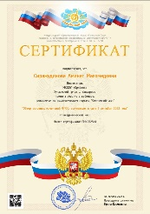

22

2. Сертификат за участие вебинаре.

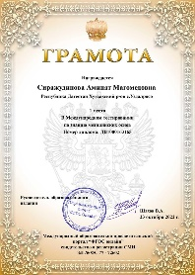

3.Грамота награждённое в международном тестировании по знанию медицинских основ.

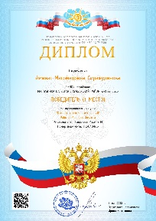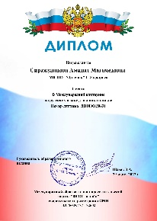4.Диплом награждённое за 1-место в Международной викторине по русскому языку для дошкольников.

5.Диплом награждённое за 1- место основы экологических знаний.

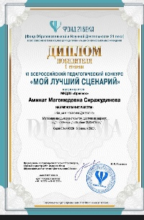

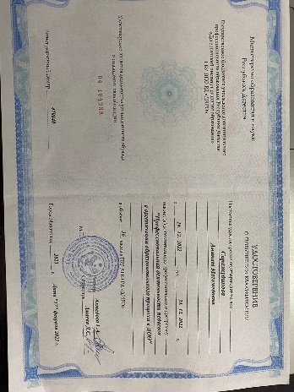6.Диплом победителя за 1-место в международном конкурсе «Мой лучший сценарии на родном языке».

7.Удостворение о повышении квалификации.

«Профессиональная деятельность педагога в организации образовательного процесса в ДОО».